示范区已备案燃气燃烧器具
安装维修资质企业

1.企业名称：河南丽华燃气有限公司
联系电话：16638392726

2.企业名称：新乡市平原示范区誉美商贸有限公司
联系电话：18638110377

3.企业名称：新乡市裕丰电器有限公司
联系电话：18567390282
- 河南丽华燃气有限公司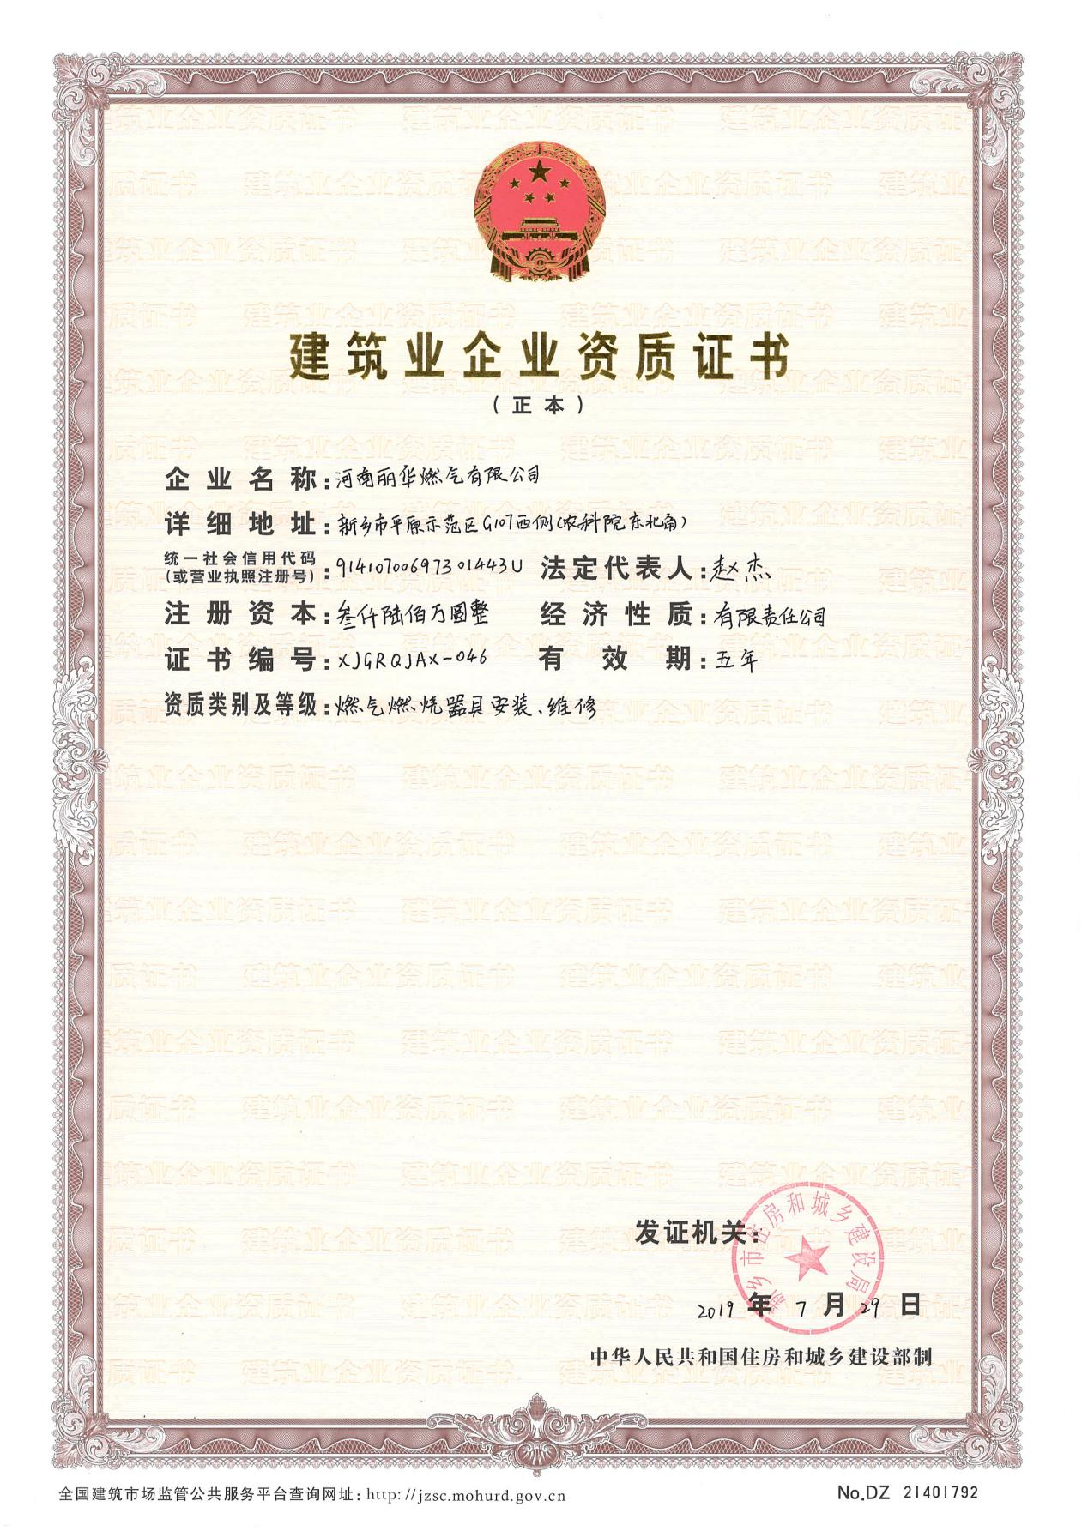

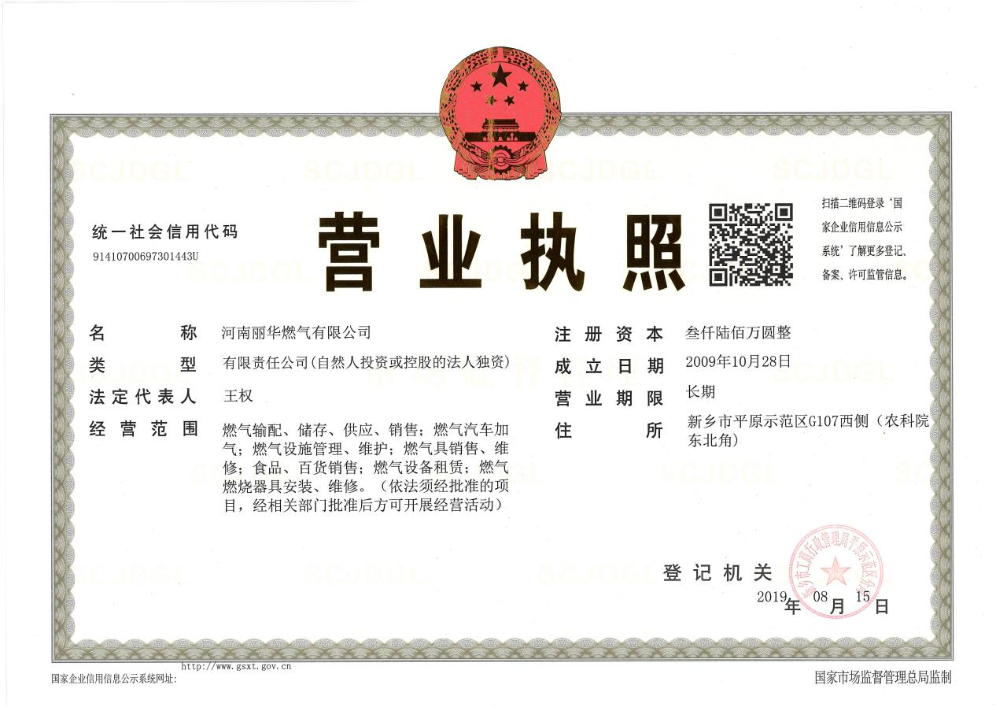

2.新乡市平原示范区誉美商贸有限公司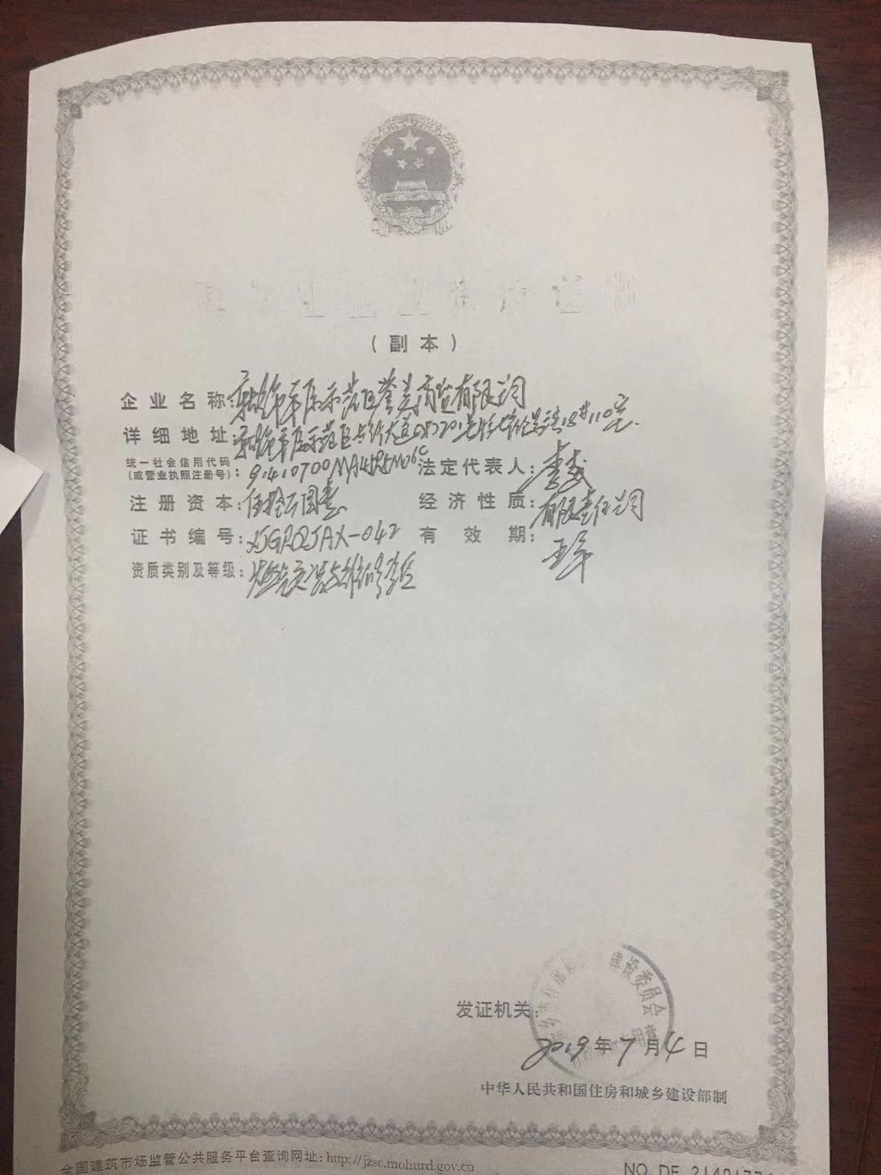

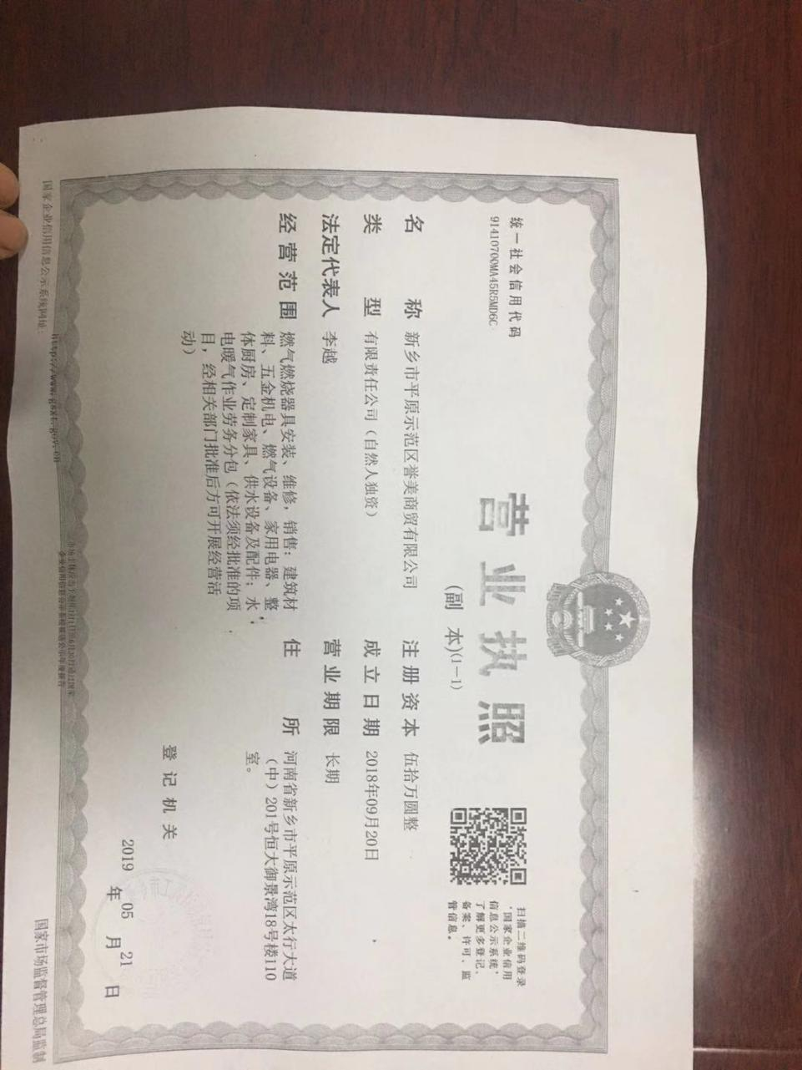

3.新乡市裕丰电器有限公司资质

